

云南省企业就业失业数据采集系统
详细设计说明书

文件状态：  [ ] 草稿  [√] 正式发布  [ ] 正在修改 | 文件标识： | Company-Project-SD-ARCHITECTURE
文件状态：  [ ] 草稿  [√] 正式发布  [ ] 正在修改 | 当前版本： | 1.0
文件状态：  [ ] 草稿  [√] 正式发布  [ ] 正在修改 | 作 者： | 卓越工程2组
文件状态：  [ ] 草稿  [√] 正式发布  [ ] 正在修改 | 完成日期： | Year-Month-Day

版 本 历 史

版本/状态 | 作者 | 参与者 | 起止日期 | 备注

目 录
0. 文档介绍 5
0.1 文档目的 5
0.2 文档范围 5
0.3 读者对象 5
0.4 参考文献 5
0.5 术语与缩写解释 5
1. 系统概述 6
2. 设计约束 6
3. 设计策略 6
3.1 扩展策略 6
3.2 复用策略 7
3.3 折衷策略 7
4. 系统总体结构 7
4.1 系统分解与逻辑架构 7
4.2 分解说明 8
4.3 子系统协同方式 9
5. 子系统的结构与功能 9
5.1 前端子系统 9
5.2 业务子系统 9
5.3 公共子系统 10
5.4 数据子系统 10
6. 模块设计 10
6.1 模块命名规则 10
6.2 模块汇总 11
6.2.1 模块汇总表 11
6.2.2 模块关系图 11
6.3 核心模块详细设计 12
6.3.1 报表管理模块 12
6.3.2 审核管理模块 13
6.3.3 数据分析模块 14
7. 数据库设计 15
7.1 数据库环境说明 15
7.2 数据库的命名规则 15
7.3 逻辑设计 16
7.4 物理设计 16
7.4.1 表汇总 16
7.4.2 核心表结构设计 17
7.5 安全性设计 30
7.5.1 防止用户直接操作数据库的方法 30
7.5.2 用户帐号密码的加密方法 30
7.5.3 角色与权限 31
7.6 优化 32
7.6.1 优化目标与优先级 32
7.6.2 折衷方案 32
7.7 数据库管理与维护说明 33
8. 用户界面设计 33
8.1 应当遵循的界面设计规范 33
8.2 界面的关系图和工作流程图 34
8.2.1 界面关系图 34
8.2.2 核心工作流程图 34
8.3 主界面设计 36
8.3.1 主界面视图（以企业端为例） 36
8.3.2 主界面对象功能与操作方式 37
8.4 核心子界面设计 37
8.4.1 报表填报页 37
8.4.2 报表审核页（市级 / 省级） 38
8.4.3 数据分析页 39
8.5 美学设计 39
8.5.1 界面布局及理由 39
8.5.2 界面的色彩及理由 39
8.6 界面资源设计 40
8.6.1 图标资源 40
8.6.2 图像资源 40
8.6.3 界面组件 40

0. 文档介绍

0.1 文档目的
本文档是云南省企业就业失业数据采集系统的详细设计说明书，整合了体系结构、模块、数据库及用户界面四大核心设计内容。其目的是为开发、测试、运维及项目管理团队提供统一的设计依据，明确系统的技术实现方案、功能模块划分、数据存储结构及界面交互规范，确保系统开发过程有序推进，满足业务需求。

0.2 文档范围
文档覆盖系统全生命周期的设计环节，包括系统总体架构设计、子系统与模块划分、数据库设计、用户界面设计及各类环境配置。适用于系统开发、测试、部署、维护等所有相关工作，不涉及具体代码实现细节及临时运维操作流程。

0.3 读者对象
本文档的读者对象包括：开发工程师（前端、后端）、测试工程师、数据库管理员、UI/UX 设计师、运维工程师、项目管理人员及需求确认相关 stakeholders。

0.4 参考文献

0.5 术语与缩写解释
缩写、术语 | 解 释
ERD | 实体关系图，Entity Relationship Diagram
RBAC | 基于角色的访问控制，Role-Based Access Control
API | 应用程序编程接口，Application Programming Interface
FK | 外键，Foreign Key
PK | 主键，Primary Key

1. 系统概述
本系统是云南省企业就业失业数据采集系统，核心用途是实现企业就业失业相关数据的采集、审核、分析与上报管理。开发背景源于云南省对就业失业数据规范化管理的需求，需打通企业、市级、省级、国家级四级用户的业务流程，实现数据填报、多级审核、统计分析、通知推送等功能，为就业政策制定提供数据支撑。
系统主要功能包括：企业备案管理、月度失业数据上报、数据审核（市级 + 省级）、数据查询与统计分析、用户与权限管理、通知消息管理等。支持企业用户填报数据、查看审核状态，各级管理用户进行审核、数据分析及系统配置操作。

2. 设计约束
遵循《中华人民共和国网络安全法》《数据安全法》《个人信息保护法》等相关法律法规。
软件环境需兼容 Java 后端（Spring Boot 框架）、Vue 3 前端（Element Plus 组件库），数据库采用 MySQL 8.0+，缓存使用 Redis 6.2+。
接口需遵循 RESTful 规范，支持与政务平台、统计系统等外部系统对接。
用户界面需满足多角色操作习惯，支持 PC 端主流浏览器（Chrome 90+、Edge 90+、Firefox 88+、Safari 14+）。
质量约束：系统全年可用率≥99.9%，支持同时在线用户数≥500 人，核心操作响应时间≤3 秒。
2.2 隐含约束
假设用户具备基础计算机操作能力，企业用户可独立完成数据填报操作。
依赖网络环境稳定，服务器端网络延迟≤50ms，丢包率≤0.1%。
支撑系统的软硬件设备需定期维护，确保无硬件故障、系统漏洞等影响运行的问题。
数据字典（如地区字典、行业字典）需保持稳定，变更频率不高于季度一次。

3. 设计策略

3.1 扩展策略
采用模块化、分层架构设计，核心业务与非核心业务解耦，便于后续新增 “区县端” 等功能模块。
数据库表结构预留扩展字段，支持业务规则调整（如新增数据填报项）时快速适配。
接口设计采用版本化管理（如 /api/v1/xxx），确保后续接口升级不影响现有功能使用。

3.2 复用策略
抽取公共功能模块（如权限校验、日志记录、数据校验）形成通用组件，供各子系统复用。
前端复用 Element Plus 组件库的基础组件，自定义业务组件（如报表填报组件、审核流程组件）供各页面复用。
数据库设计中复用基础数据字典表，避免重复设计同类编码表。

3.3 折衷策略
时-空效率折衷：高频访问数据（如地区字典、用户权限）通过 Redis 缓存提升查询速度，牺牲少量缓存空间换取响应效率。
复杂性与实用性折衷：统计分析功能优先实现核心维度（趋势分析、对比分析），复杂多维分析采用异步处理方式，平衡功能实用性与开发复杂度。
安全性与易用性折衷：敏感操作（如密码修改、数据导出）增加验证码校验，普通操作简化流程，兼顾安全与用户体验。

4. 系统总体结构

4.1 系统分解与逻辑架构
系统采用 “前端 - 后端 - 数据层” 三层架构，按业务职责分解为四大子系统，逻辑架构如下：
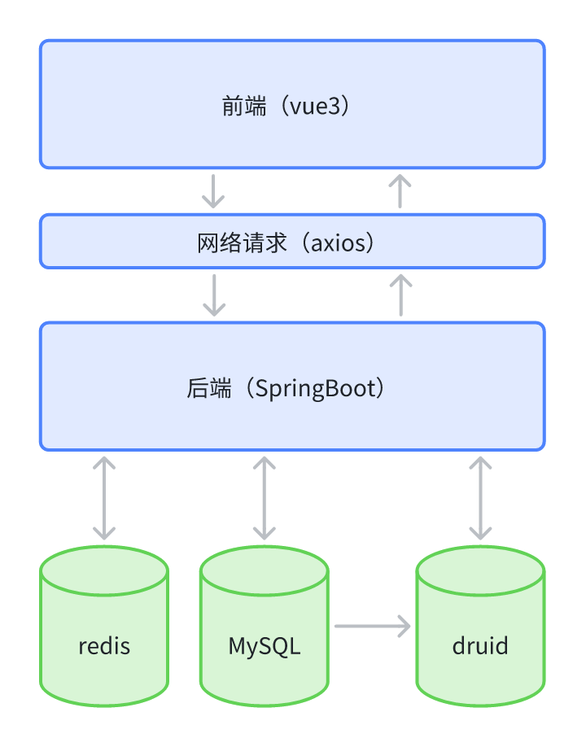
- 前端子系统：基于 Vue 3+Vite+Element Plus 构建，负责用户交互与数据展示，包含企业端、市级端、省级端、国家级端四个界面入口。
- 业务子系统：基于 Spring Boot 构建，包含备案管理、报表管理、审核管理、数据分析、用户管理、通知管理六大核心业务模块。
- 公共子系统：提供权限校验、数据校验、缓存管理、接口适配等通用服务，支撑各业务模块运行。
- 数据子系统：包含 MySQL 数据库（主数据存储）、Redis 缓存（高频数据存储）、文件存储（通知附件等），负责数据持久化与快速访问。

4.2 分解说明
- 分解依据：按 “高内聚、低耦合” 原则，结合业务流程（数据填报 - 审核 - 分析 - 上报）和用户角色（企业 - 市 - 省 - 国家）进行分解。
- 核心目的：分离不同业务关注点，便于团队并行开发、单独维护，同时提升系统可扩展性。

4.3 子系统协同方式
- 前端子系统通过 RESTful API 调用业务子系统接口，传递用户请求与数据。
- 业务子系统接收请求后，通过公共子系统提供的通用服务完成权限校验、数据处理，再与数据子系统交互获取或存储数据。
- 数据子系统通过主从架构的 MySQL 保障数据可靠性，Redis 缓存减轻数据库访问压力，各子系统通过接口协议协同完成端到端业务流程（如报表填报 - 提交 - 审核 - 归档）。

5. 子系统的结构与功能

5.1 前端子系统
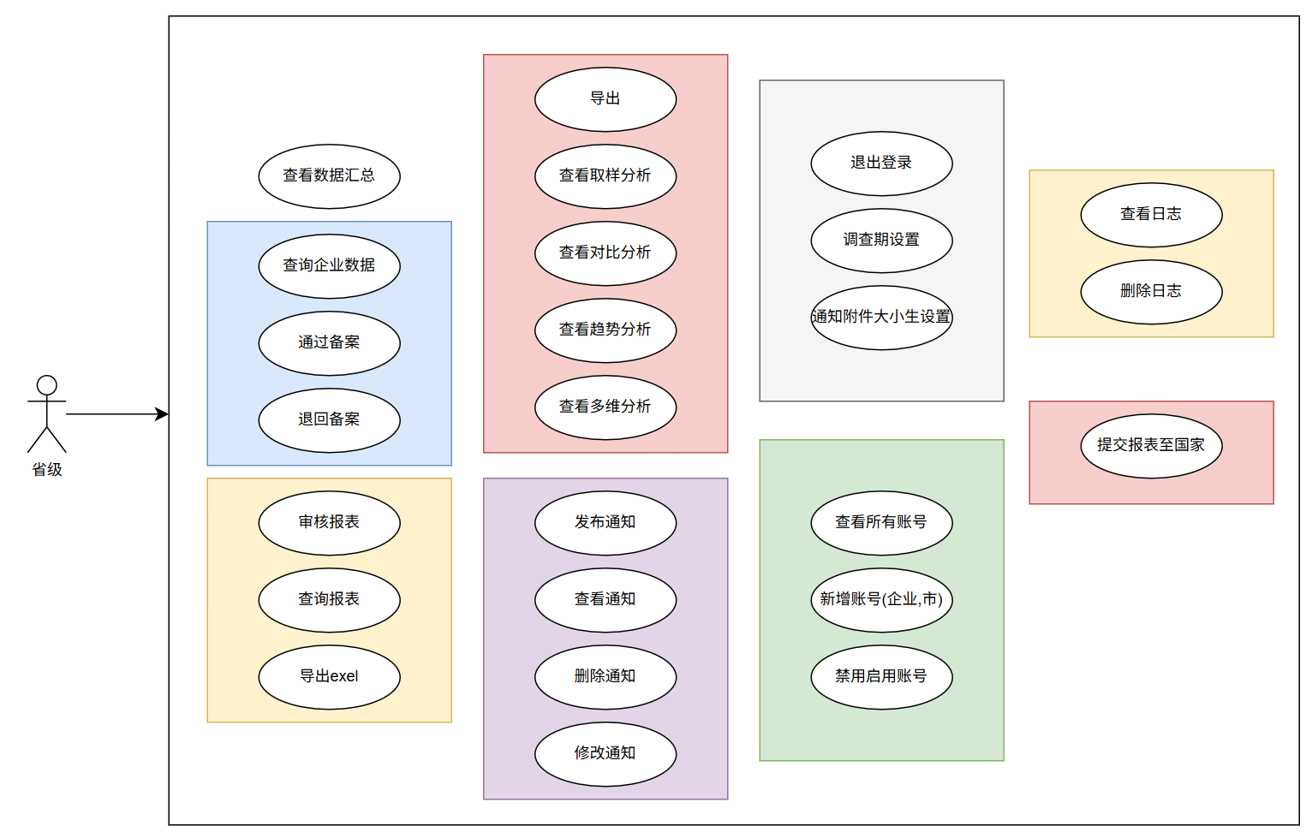
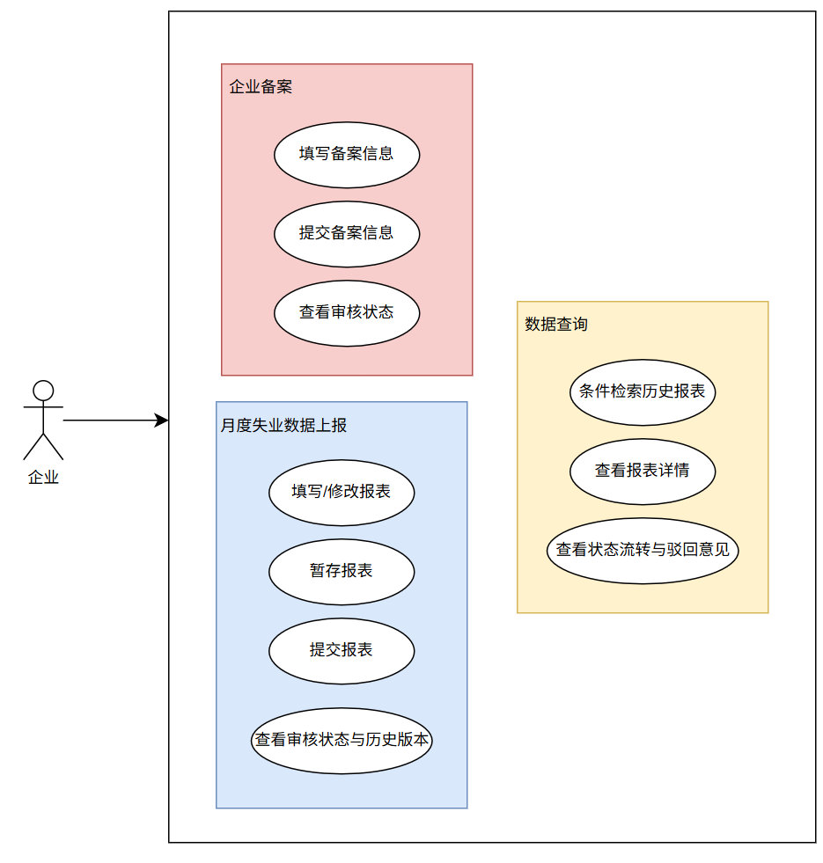
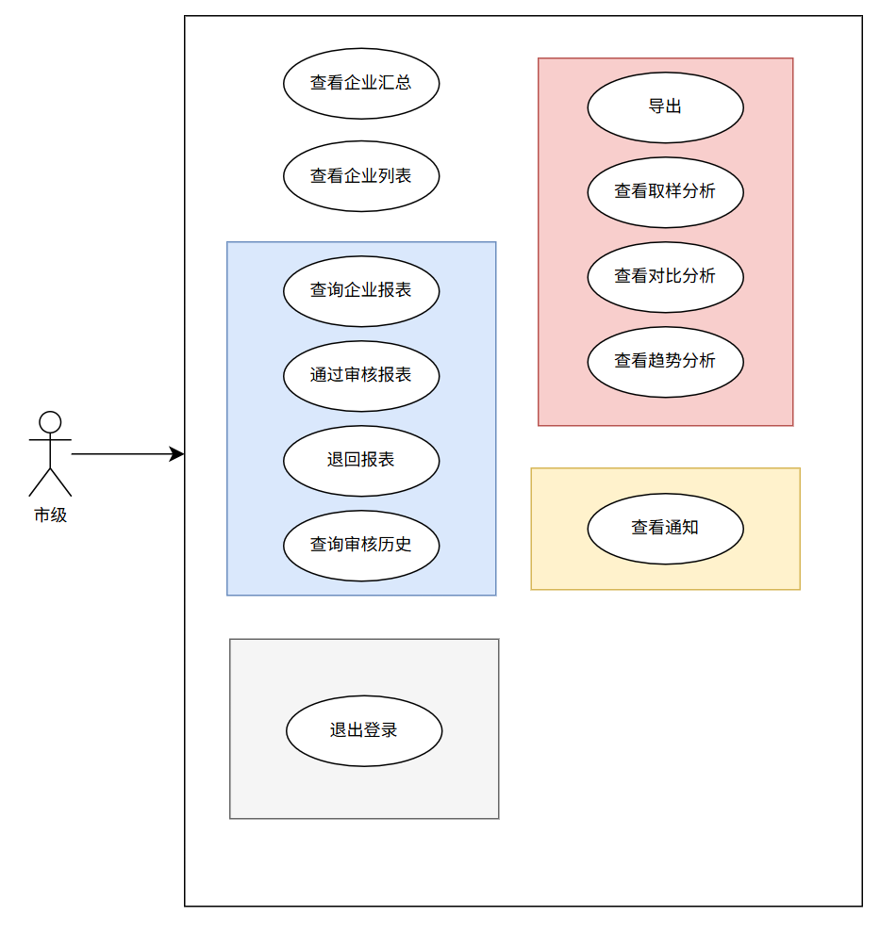
分解为四个模块：企业端模块、市级端模块、省级端模块、公共组件模块。
模块功能：
企业端模块：提供企业备案、报表填报、暂存提交、状态查询、通知查看等功能。
市级端模块：提供企业报表审核、数据汇总、抽样分析、通知管理等功能。
省级端模块：提供备案审核、报表终审、数据分析、系统配置、账号管理等功能。
公共组件模块：包含导航组件、表单组件、报表展示组件、通知组件等通用 UI 组件。
协同方式：各端模块复用公共组件模块，通过路由控制不同角色的访问权限，统一调用后端 API 接口获取数据。

5.2 业务子系统
分解为六个模块：备案管理模块、报表管理模块、审核管理模块、数据分析模块、用户管理模块、通知管理模块。
模块功能：
- 备案管理模块：处理企业备案信息填报、校验、审核、状态更新等业务。
- 报表管理模块：负责报表生成、填报、暂存、提交、版本管理等操作。
- 审核管理模块：实现市级、省级审核流程控制，处理审核通过 / 驳回逻辑，记录审核轨迹。
- 数据分析模块：提供趋势分析、对比分析、抽样分析、多维分析等统计功能，支持数据导出。
- 用户管理模块：负责账号创建、权限分配、状态管理（启用 / 禁用）、登录认证等。
- 通知管理模块：处理通知发布、编辑、删除、阅读记录等功能。
协同方式：各模块通过服务调用协同工作，例如报表管理模块提交报表后，触发审核管理模块创建审核任务，数据分析模块同步更新统计数据。

5.3 公共子系统
分解为五个模块：权限管理模块、日志管理模块、数据校验模块、缓存管理模块、接口适配模块。
模块功能：
- 权限管理模块：基于 RBAC 模型实现用户 - 角色 - 权限的映射与校验。
- 日志管理模块：记录用户操作日志、系统运行日志、错误日志，支持日志查询与导出。
- 数据校验模块：提供表单校验、业务规则校验、数据格式校验等通用校验能力。
- 缓存管理模块：负责 Redis 缓存的增删改查、过期策略配置，支撑高频数据快速访问。
- 接口适配模块：处理前端请求参数转换、后端响应格式化，适配外部系统接口。
协同方式：作为基础服务被业务子系统调用，无需直接交互，通过统一的服务接口提供支持。

5.4 数据子系统
分解为三个模块：数据库模块、缓存模块、文件存储模块。
模块功能：
- 数据库模块：基于 MySQL 8.0 + 实现核心业务数据的持久化存储，支持主从复制与读写分离。
- 缓存模块：基于 Redis 6.2 + 存储高频访问数据（如用户权限、数据字典、报表缓存）。
- 文件存储模块：存储通知附件、导出报表文件等非结构化数据。
协同方式：业务子系统通过 JDBC 访问数据库模块，通过 Redis 客户端访问缓存模块，通过文件服务接口访问文件存储模块，数据流转遵循 “缓存优先、数据库兜底” 原则。

6. 模块设计

6.1 模块命名规则
- 类命名：采用帕斯卡命名法，后端业务类以 “业务名称 + Service/Controller/Entity” 结尾，例如：ReportService、AuditController；前端组件类以 “组件功能” 开头，例如：ReportFillComponent。
- 方法命名：采用驼峰命名法，动词 + 名词格式，例如：submitReport（提交报表）、queryAuditRecord（查询审核记录）。
- 变量命名：采用驼峰命名法，后端数据库字段使用小写字母 + 下划线，前端变量与后端字段保持一致（或通过映射转换）。

6.2 模块汇总

6.2.1 模块汇总表
子系统 | 模块名称 | 功能简述
前端子系统 | 企业端模块 | 企业备案、报表填报、状态查询、通知查看
前端子系统 | 市级端模块 | 报表审核、数据汇总、抽样分析、通知管理
前端子系统 | 省级端模块 | 备案审核、报表终审、数据分析、系统配置
前端子系统 | 公共组件模块 | 通用 UI 组件复用（导航、表单、报表展示等）
业务子系统 | 备案管理模块 | 企业备案信息填报、校验、审核、状态更新
业务子系统 | 报表管理模块 | 报表生成、填报、暂存、提交、版本管理
业务子系统 | 审核管理模块 | 多级审核流程控制、审核结果处理、轨迹记录
业务子系统 | 数据分析模块 | 趋势 / 对比 / 抽样 / 多维分析、数据导出
业务子系统 | 用户管理模块 | 账号创建、权限分配、状态管理、登录认证
业务子系统 | 通知管理模块 | 通知发布、编辑、删除、阅读记录管理
公共子系统 | 权限管理模块 | RBAC 权限映射与校验、接口访问控制
公共子系统 | 日志管理模块 | 操作 / 运行 / 错误日志记录、查询、导出
公共子系统 | 数据校验模块 | 表单 / 业务规则 / 数据格式校验
公共子系统 | 缓存管理模块 | Redis 缓存增删改查、过期策略配置
公共子系统 | 接口适配模块 | 请求参数转换、响应格式化、外部接口适配
数据子系统 | 数据库模块 | MySQL 主数据存储、主从复制、读写分离
数据子系统 | 缓存模块 | Redis 高频数据存储、缓存同步
数据子系统 | 文件存储模块 | 非结构化数据（附件、导出文件）存储

6.2.2 模块关系图
模块关系遵循 “调用 - 被调用”“依赖 - 被依赖” 原则，核心关系如下：
- 业务子系统模块依赖公共子系统模块，例如报表管理模块调用数据校验模块进行填报数据校验。
- 前端子系统模块依赖公共组件模块，例如企业端模块复用公共组件模块的表单组件。
- 业务子系统模块调用数据子系统模块，例如备案管理模块向数据库模块写入备案数据。
- 审核管理模块依赖报表管理模块，需获取报表数据进行审核操作。

6.3 核心模块详细设计
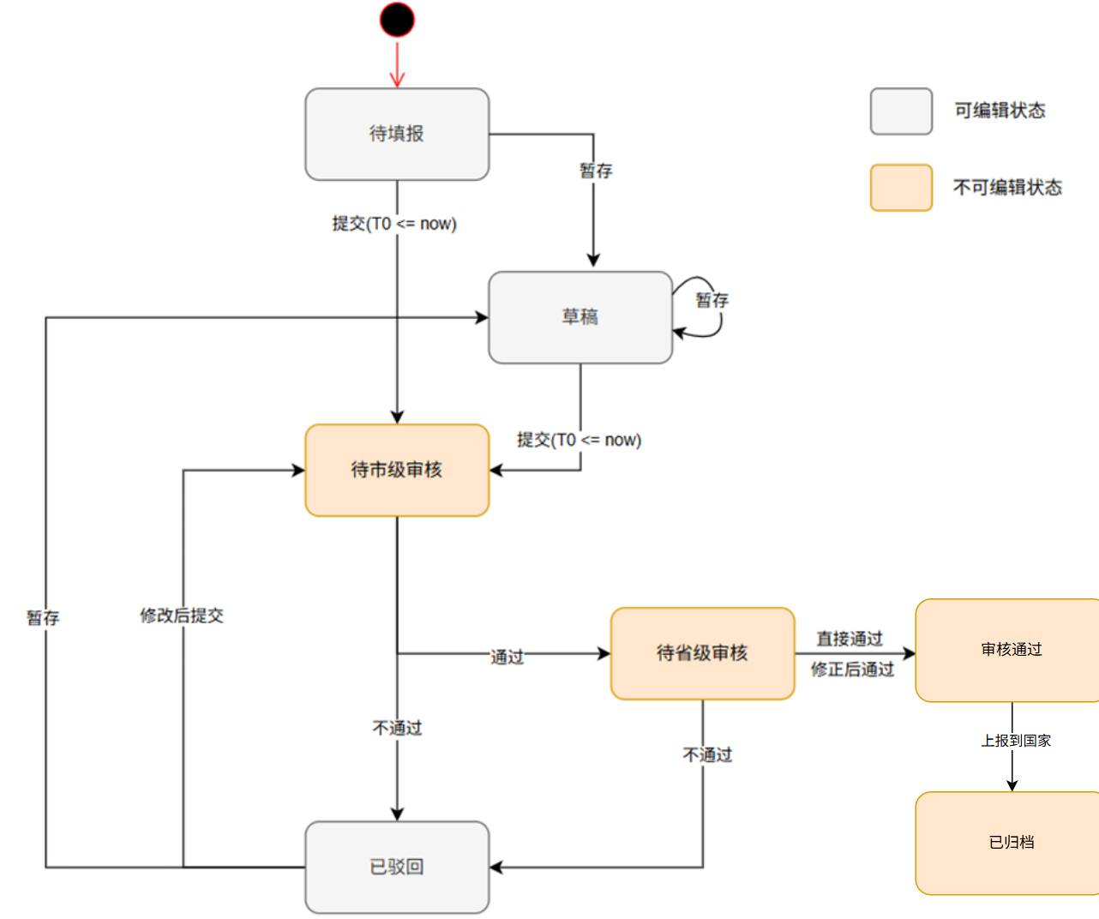
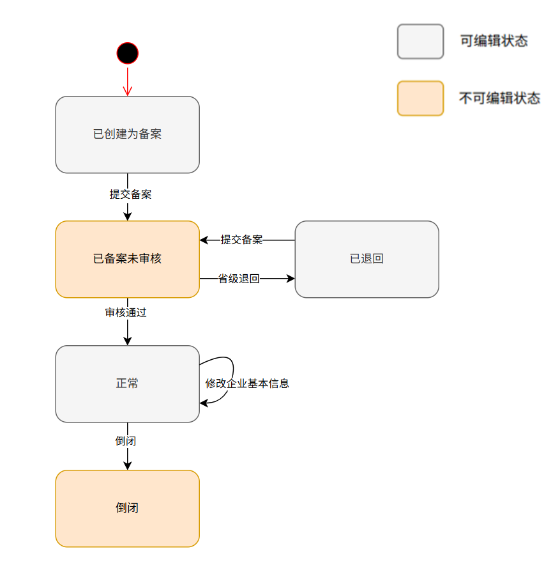

6.3.1 报表管理模块
模块名称 | 报表管理模块（report_management）
功能描述 | 负责报表的生成、填报、暂存、提交、版本管理、查询等核心业务，支持企业用户填报月度就业失业数据，记录报表状态流转，保留历史版本供追溯。
接口与属性 | 核心接口：  1. generateReport (enterpriseId, periodId)：生成指定企业指定调查期的报表，无报表时创建空白报表  2. saveDraft (reportDTO)：暂存报表草稿，进行基础校验  3. submitReport (reportDTO, idempotencyKey)：提交报表，进行严格业务校验，更新状态为待审核  4. queryReportList (conditionDTO)：按条件查询报表列表（支持企业 ID、调查期、状态等条件）  5. queryReportDetail (enterpriseId, periodId, version)：查询报表详情及历史版本  核心属性：  - reportDTO：报表数据传输对象，包含企业 ID、调查期 ID、填报数据、状态等字段  - idempotencyKey：幂等键，防止重复提交  - conditionDTO：查询条件对象，包含企业 ID、调查期范围、状态等筛选条件
数据结构与算法 | 数据结构：  - 报表数据采用树形结构存储，一级节点为报表主信息，二级节点为具体填报项（如就业人数、减少原因等）  - 报表状态采用枚举类定义：UNFILLED (-1)、DRAFT (0)、PENDING_CITY_AUDIT (1)、PENDING_PROVINCE_AUDIT (2)、APPROVED (3)、ARCHIVED (4)、REJECTED (5)  算法：  - 幂等性处理：基于 idempotencyKey + 企业 ID + 调查期 ID 构建唯一标识，避免重复提交  - 数据校验算法：采用规则引擎模式，按业务规则（必填项、数值范围、逻辑关联）校验填报数据
补充说明 | 支持报表异步导出功能，当数据量超过 10 万条时，采用后台异步生成文件，用户可通过通知查看导出结果并下载。

6.3.2 审核管理模块
模块名称 | 审核管理模块（audit_management）
功能描述 | 实现市级、省级两级审核流程，处理审核通过 / 驳回逻辑，记录审核轨迹与驳回意见，支持审核历史查询，推动报表状态流转至最终归档或退回企业。
接口与属性 | 核心接口：  1. cityAudit (auditDTO)：市级审核，更新报表状态为通过（待省级审核）或驳回（退回企业）  2. provinceAudit (auditDTO)：省级审核，更新报表状态为通过（已归档）或驳回（退回企业）  3. queryAuditRecord (reportId)：查询报表的审核历史记录  核心属性：  - auditDTO：审核数据传输对象，包含报表 ID、审核结果、驳回意见、审核人、审核时间等字段  - auditRecordDTO：审核记录数据传输对象，包含审核人、审核时间、审核结果、驳回意见等字段
数据结构与算法 | 数据结构：  - 审核记录采用链表结构存储，按审核时间顺序排列，形成完整审核轨迹  算法：  - 状态流转算法：基于状态机模式，定义报表状态流转规则（如待市级审核→通过→待省级审核，待市级审核→驳回→已驳回）  - 权限校验算法：审核前校验当前用户权限（市级用户只能审核本市企业报表，省级用户可审核所有企业报表）
补充说明 | 审核操作支持批量处理，市级用户可批量审核同一调查期的多个企业报表，提升审核效率。

6.3.3 数据分析模块
模块名称 | 数据分析模块（data_analysis）
功能描述 | 基于采集的企业就业失业数据，提供趋势分析、对比分析、抽样分析、多维分析等统计功能，支持数据导出为 Excel 格式，为各级管理用户提供决策支持。
接口与属性 | 核心接口：  1. trendAnalysis (conditionDTO)：趋势分析，按时间维度统计就业人数、减少人数等指标变化趋势  2. comparisonAnalysis (conditionDTO)：对比分析，支持不同地区、行业、企业性质的指标对比  3. samplingAnalysis (conditionDTO)：抽样分析，按规则抽取部分企业数据进行统计分析  4. multiDimensionAnalysis (conditionDTO)：多维分析，支持多维度组合统计（如地区 + 行业 + 时间）  5. exportAnalysisResult (conditionDTO)：导出分析结果为 Excel 文件  核心属性：  - conditionDTO：分析条件对象，包含时间范围、地区、行业、企业性质等筛选条件  - analysisResultDTO：分析结果数据传输对象，包含统计指标、图表数据、明细数据等
数据结构与算法 | 数据结构：  - 分析结果采用矩阵结构存储，行维度为统计维度（如时间、地区），列维度为统计指标（如就业人数、减少人数）  算法：  - 统计算法：采用聚合函数（SUM、AVG、COUNT）进行指标计算，支持按维度分组统计  - 抽样算法：采用分层抽样法，按地区、行业等维度分层后抽取样本，确保样本代表性  - 异步处理算法：复杂多维分析采用线程池异步执行，避免长时间占用请求线程
补充说明 | 分析结果支持缓存，同一条件下的分析结果缓存有效期为 1 小时，减少重复计算压力。

7. 数据库设计
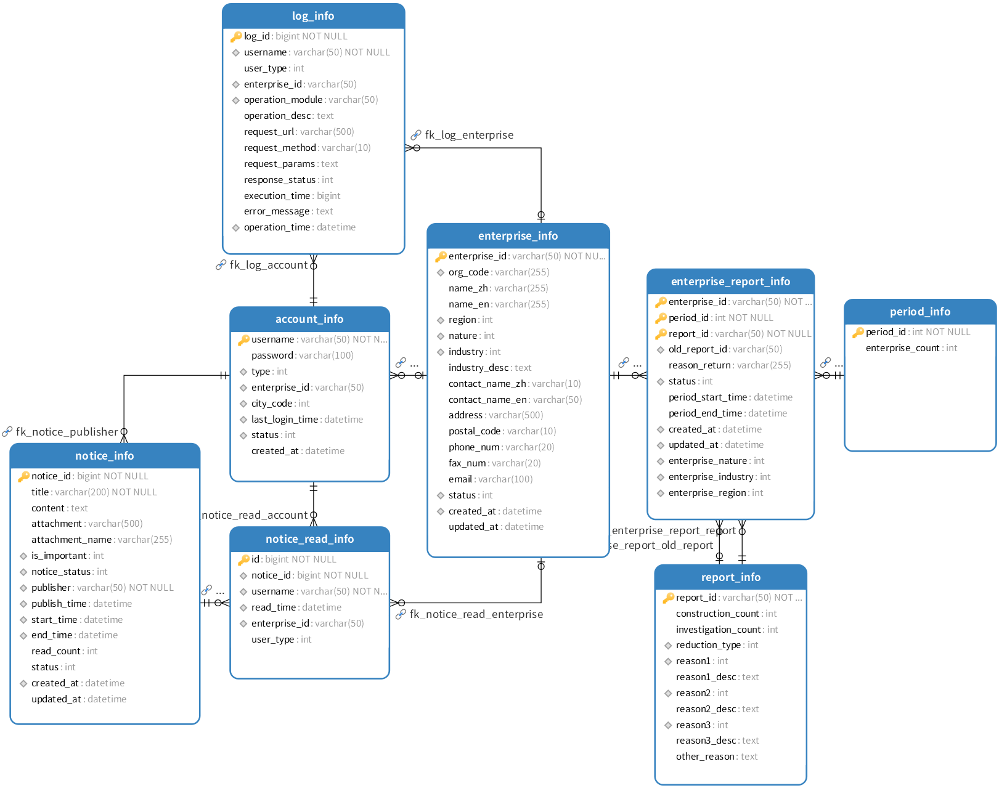

7.1 数据库环境说明
- 数据库系统：MySQL 8.0+（主从架构，支持读写分离）
- 设计工具：PowerDesigner、Navicat Premium
- 编程工具：Java（JDBC）、MyBatis-Plus（ORM 框架）
- 详细配置：
  - 字符集：utf8mb4（支持所有 Unicode 字符，包括特殊表情符号）
  - 排序规则：utf8mb4_general_ci
  - 连接池：HikariCP，最大连接数 200，最小空闲连接数 20
  - 主从复制：主库负责写操作，从库负责读操作，复制方式为异步复制

7.2 数据库的命名规则
- 数据库名称：采用小写字母 + 下划线命名，格式为 “业务领域_系统名称”，例如：yunnan_system（云南省企业就业失业数据采集系统数据库）。
- 表名称：采用小写字母 + 下划线命名，格式为 “功能模块_表用途”，例如：enterprise_info（企业信息表）、report_info（数据填报信息表）。
- 字段名称：采用小写字母 + 下划线命名，格式为 “字段含义”，例如：enterprise_id（企业 ID）、contact_name（联系人名称）。
- 索引名称：
  - 主键索引：默认命名为 PRIMARY。
  - 普通索引：格式为 “idx_表名_字段名”，例如：idx_enterprise_region（企业信息表的地区字段索引）。
  - 唯一索引：格式为 “uk_表名_字段名”，例如：uk_notice_user（通知阅读记录表的通知 ID + 用户名唯一索引）。
- 外键名称：格式为 “fk_表名_关联表名_关联字段名”，例如：fk_account_enterprise_id（账号信息表关联企业信息表的企业 ID 外键）。

7.3 逻辑设计
数据库逻辑设计基于实体关系图（ERD），核心实体包括企业、账号、调查期、报表、审核记录、操作日志、通知、通知阅读记录等，实体关系如下：
- 企业（enterprise）与账号（account）：一对一关系，一个企业对应一个企业账号。
- 企业（enterprise）与报表（report）：一对多关系，一个企业可填报多个调查期的报表。
- 调查期（period）与报表（report）：一对多关系，一个调查期包含多个企业的报表。
- 报表（report）与审核记录（audit_record）：一对多关系，一个报表对应多条审核记录。
- 账号（account）与操作日志（log）：一对多关系，一个账号对应多条操作日志。
- 通知（notice）与通知阅读记录（notice_read）：一对多关系，一条通知对应多条阅读记录。

7.4 物理设计

7.4.1 表汇总
表名 | 功能说明
enterprise_info | 存储企业基本信息及备案状态
account_info | 存储系统用户账号信息（企业账号、市账号等）
period_info | 存储调查期信息（月度）
report_info | 存储报表填报的核心数据（就业人数、减少原因等）
enterprise_report_info | 存储企业与报表的关联信息及报表状态
log_info | 存储用户操作日志、系统运行日志等
notice_info | 存储通知消息信息（标题、内容、附件等）
notice_read_info | 存储通知阅读记录（谁、何时阅读）

7.4.2 核心表结构设计
7.4.2.1 enterprise_info（企业信息表）
列名 | 数据类型（精度范围） | 空 / 非空 | 约束条件 | 说明 | 索引
enterprise_id | varchar(50) | 非空 | PRIMARY KEY | 企业唯一标识 | 主键索引
region | int | 允许空 | 无 | 所属地区（对应云南省市县级地区字典） | idx_enterprise_region
org_code | varchar(255) | 允许空 | 无 | 组织机构代码 | idx_enterprise_org_code
name | varchar(255) | 非空 | 无 | 企业名称 | 无
nature | int | 允许空 | 无 | 所属性质（对应企业性质字典） | idx_enterprise_nature
industry | int | 允许空 | 无 | 所属行业（对应企业所属行业字典） | idx_enterprise_industry
industry_desc | text | 允许空 | 无 | 主要经营业务详情 | 无
contact_name | varchar(10) | 允许空 | 无 | 联系人名称 | 无
address | varchar(500) | 允许空 | 无 | 联系人地址 | 无
postal_code | varchar(10) | 允许空 | 无 | 邮政编码 | 无
phone_num | varchar(20) | 允许空 | 无 | 联系电话 | 无
fax_num | varchar(20) | 允许空 | 无 | 传真号 | 无
email | varchar(100) | 允许空 | 无 | 邮箱 | 无
status | int | 非空 | 无 | 状态：0 - 创建未备案 1 - 已备案未审核 2 - 已退回 3 - 正常 4 - 倒闭 | idx_enterprise_status
updated_at | datetime | 非空 | DEFAULT CURRENT_TIMESTAMP ON UPDATE CURRENT_TIMESTAMP | 企业信息修改时间 | 无
created_at | datetime | 非空 | DEFAULT CURRENT_TIMESTAMP | 企业创建时间 | idx_enterprise_create_time
补充说明 | 状态流转规则：创建未备案（0）→已备案未审核（1）→正常（3）/ 已退回（2）；正常（3）可转为倒闭（4）

7.4.2.2 account_info（账号信息表）
列名 | 数据类型（精度范围） | 空 / 非空 | 约束条件 | 说明 | 索引
username | varchar(50) | 非空 | PRIMARY KEY | 用户名（登录账号） | 主键索引
password | varchar(100) | 非空 | 无 | 加密后的密码（BCrypt 算法） | 无
type | int | 非空 | 无 | 账号类型：1 - 企业账号 2 - 市账号 3 - 省账号 4 - 国家账号 | idx_account_type
enterprise_id | varchar(50) | 允许空 | FOREIGN KEY (REFERENCES enterprise_info(enterprise_id)) | 企业 ID（仅企业账号有值） | idx_account_enterprise_id
city_code | int | 允许空 | 无 | 市编码（对应云南省市县级地区字典，市 / 省 / 国家账号有值） | idx_account_city_code
last_login_time | datetime | 允许空 | 无 | 最后登录时间 | idx_account_last_login_time
status | int | 非空 | 无 | 状态：0 - 正常 1 - 停用 | idx_account_status
created_at | datetime | 非空 | DEFAULT CURRENT_TIMESTAMP | 账号创建时间 | 无
补充说明 | 外键 enterprise_id 关联企业信息表的 enterprise_id，当企业状态为倒闭（4）时，关联账号自动停用

7.4.2.3 period_info（调查期信息表）
列名 | 数据类型（精度范围） | 空 / 非空 | 约束条件 | 说明 | 索引
period_id | int | 非空 | PRIMARY KEY | 调查期 ID（月度时间戳，如 202501 代表 2025 年 1 月） | 主键索引
enterprise_count | int | 允许空 | 无 | 此调查期之前的企业总数 | 无
start_time | datetime | 非空 | 无 | 调查期填报开始时间 | idx_period_start_time
end_time | datetime | 非空 | 无 | 调查期填报结束时间 | idx_period_end_time
status | int | 非空 | 无 | 状态：0 - 未开始 1 - 填报中 2 - 已结束 | idx_period_status
补充说明 | 调查期按自然月划分，填报时间默认设置为每月 1-15 日，可通过系统配置调整

7.4.2.4 report_info（数据填报信息表）
列名 | 数据类型（精度范围） | 空 / 非空 | 约束条件 | 说明 | 索引
report_id | varchar(50) | 非空 | PRIMARY KEY | 报表唯一标识 | 主键索引
construction_count | int | 允许空 | 无 | 建档期就业人数 | 无
investigation_count | int | 允许空 | 无 | 调查期就业人数 | 无
reduction_type | int | 允许空 | 无 | 就业人数减少类型（对应减少类型字典） | idx_report_reduction_type
reason1 | int | 允许空 | 无 | 减少原因类型 1（对应减少原因字典） | idx_report_reason1
reason1_desc | text | 允许空 | 无 | 减少原因说明 1 | 无
reason2 | int | 允许空 | 无 | 减少原因类型 2（对应减少原因字典） | idx_report_reason2
reason2_desc | text | 允许空 | 无 | 减少原因说明 2 | 无
reason3 | int | 允许空 | 无 | 减少原因类型 3（对应减少原因字典） | idx_report_reason3
reason3_desc | text | 允许空 | 无 | 减少原因说明 3 | 无
other_reason | text | 允许空 | 无 | 其他减少原因 | 无
补充说明 | 减少原因最多可填写 3 个，若选择 “其他” 类型，需填写 other_reason 字段

7.4.2.5 enterprise_report_info（企业上报信息表）
列名 | 数据类型（精度范围） | 空 / 非空 | 约束条件 | 说明 | 索引
enterprise_id | varchar(50) | 非空 | FOREIGN KEY (REFERENCES enterprise_info(enterprise_id)), PRIMARY KEY | 企业 ID | 复合主键部分，idx_enterprise_report_enterprise
period_id | int | 非空 | FOREIGN KEY (REFERENCES period_info(period_id)), PRIMARY KEY | 调查期 ID | 复合主键部分，idx_enterprise_report_period
report_id | varchar(50) | 非空 | FOREIGN KEY (REFERENCES report_info(report_id)), PRIMARY KEY | 报表 ID | 复合主键部分，idx_enterprise_report_report_id
old_report_id | varchar(50) | 允许空 | FOREIGN KEY (REFERENCES report_info(report_id)) | 旧报表 ID（驳回后重新填报时关联原报表） | idx_enterprise_report_old_report_id
reason_return | varchar(255) | 允许空 | 无 | 退回原因（审核驳回时填写） | 无
status | int | 非空 | 无 | 报表状态：-1 - 未填报 0 - 已暂存 1 - 待市级审核 2 - 待省级审核 3 - 审核通过 4 - 已归档 5 - 驳回 | idx_enterprise_report_status
period_start_time | datetime | 允许空 | 无 | 上报填报开始时间 | 无
period_end_time | datetime | 允许空 | 无 | 上报填报结束时间 | 无
created_at | datetime | 非空 | DEFAULT CURRENT_TIMESTAMP | 创建时间 | idx_enterprise_report_create_time
updated_at | datetime | 非空 | DEFAULT CURRENT_TIMESTAMP ON UPDATE CURRENT_TIMESTAMP | 更新时间 | idx_enterprise_report_update_time
enterprise_nature | int | 允许空 | 无 | 企业所属性质（冗余字段，便于统计） | idx_enterprise_report_nature
enterprise_industry | int | 允许空 | 无 | 企业所属行业（冗余字段，便于统计） | idx_enterprise_report_industry
enterprise_region | int | 允许空 | 无 | 企业所属地区（冗余字段，便于统计） | idx_enterprise_report_region
补充说明 | 复合主键为 (enterprise_id, period_id, report_id)，确保一个企业在一个调查期内可有多版本报表，但同一版本唯一；冗余字段用于提升统计查询效率

7.4.2.6 log_info（操作日志表）
列名 | 数据类型（精度范围） | 空 / 非空 | 约束条件 | 说明 | 索引
log_id | bigint | 非空 | PRIMARY KEY, AUTO_INCREMENT | 日志唯一标识 | 主键索引
username | varchar(50) | 非空 | FOREIGN KEY (REFERENCES account_info(username)) | 操作用户名 | idx_log_username
user_type | int | 非空 | 无 | 用户类型：1 - 企业账号 2 - 市账号 3 - 省账号 4 - 国家账号 | 无
operation_module | varchar(50) | 非空 | 无 | 操作模块（如备案管理、报表填报、审核管理） | idx_log_module
operation_desc | text | 允许空 | 无 | 操作描述（如 “提交 2025 年 1 月报表”） | 无
request_url | varchar(500) | 允许空 | 无 | 请求 URL | 无
request_method | varchar(10) | 允许空 | 无 | 请求方法（GET/POST/PUT/DELETE） | 无
request_params | text | 允许空 | 无 | 请求参数 | 无
response_status | int | 非空 | 无 | 响应状态（200 - 成功，4xx - 客户端错误，5xx - 服务端错误） | idx_log_response_status
execution_time | bigint | 允许空 | 无 | 执行时间（毫秒） | 无
error_message | text | 允许空 | 无 | 错误信息（响应状态非 200 时填写） | 无
operation_time | datetime | 非空 | DEFAULT CURRENT_TIMESTAMP | 操作时间 | idx_log_operation_time
补充说明 | 日志保留期限为 90 天，到期自动归档至备份表

7.4.2.7 notice_info（通知消息表）
列名 | 数据类型（精度范围） | 空 / 非空 | 约束条件 | 说明 | 索引
notice_id | bigint | 非空 | PRIMARY KEY, AUTO_INCREMENT | 通知唯一标识 | 主键索引
title | varchar(200) | 非空 | 无 | 通知标题 | 无
content | text | 允许空 | 无 | 通知内容 | 无
attachment | varchar(500) | 允许空 | 无 | 附件路径 | 无
attachment_name | varchar(255) | 允许空 | 无 | 附件原名 | 无
is_important | int | 非空 | DEFAULT 0 | 是否重要消息：0 - 普通 1 - 重要 | idx_notice_important
notice_status | int | 非空 | DEFAULT 1 | 消息可见范围：1 - 全部人可见 2 - 企业可见 3 - 市可见 4 - 省可见 | idx_notice_status
publisher | varchar(50) | 非空 | FOREIGN KEY (REFERENCES account_info(username)) | 发布人 | idx_notice_publisher
publish_time | datetime | 非空 | DEFAULT CURRENT_TIMESTAMP | 发布时间 | idx_notice_publish_time
start_time | datetime | 允许空 | 无 | 生效开始时间 | idx_notice_start_end_time
end_time | datetime | 允许空 | 无 | 生效结束时间 | idx_notice_start_end_time
read_count | int | 非空 | DEFAULT 0 | 阅读次数 | 无
status | int | 非空 | DEFAULT 1 | 状态：0 - 删除 1 - 正常 2 - 草稿 | idx_notice_status
created_at | datetime | 非空 | DEFAULT CURRENT_TIMESTAMP | 创建时间 | idx_notice_create_time
updated_at | datetime | 非空 | DEFAULT CURRENT_TIMESTAMP ON UPDATE CURRENT_TIMESTAMP | 更新时间 | 无
补充说明 | 附件存储采用文件服务器，attachment 字段存储文件访问路径

7.4.2.8 notice_read_info（通知阅读记录表）
列名 | 数据类型（精度范围） | 空 / 非空 | 约束条件 | 说明 | 索引
id | bigint | 非空 | PRIMARY KEY, AUTO_INCREMENT | 记录唯一标识 | 主键索引
notice_id | bigint | 非空 | FOREIGN KEY (REFERENCES notice_info(notice_id)) | 通知 ID | uk_notice_user, idx_notice_read_notice
username | varchar(50) | 非空 | FOREIGN KEY (REFERENCES account_info(username)) | 阅读用户 | uk_notice_user, idx_notice_read_user
read_time | datetime | 非空 | DEFAULT CURRENT_TIMESTAMP | 阅读时间 | idx_notice_read_time
enterprise_id | varchar(50) | 允许空 | FOREIGN KEY (REFERENCES enterprise_info(enterprise_id)) | 企业 ID（仅企业用户有值） | idx_notice_read_enterprise
user_type | int | 非空 | 无 | 用户类型：1 - 企业账号 2 - 市账号 3 - 省账号 4 - 国家账号 | 无
补充说明 | 唯一约束 uk_notice_user (notice_id, username)，确保同一用户对同一通知仅记录一次阅读

7.5 安全性设计

7.5.1 防止用户直接操作数据库的方法
- 采用应用程序作为数据库访问的唯一入口，用户无法直接连接数据库，只能通过系统界面或 API 操作数据。
- 数据库账号按最小权限原则分配：应用程序使用的数据库账号仅授予 SELECT、INSERT、UPDATE、DELETE 权限，无 DROP、ALTER 等高危权限。
- 禁止数据库远程访问，仅允许应用服务器所在 IP 连接数据库，通过防火墙限制访问来源。
- 所有数据库操作均通过 MyBatis-Plus 框架实现，使用预编译语句（PreparedStatement）防止 SQL 注入攻击。

7.5.2 用户帐号密码的加密方法
- 密码存储：采用 BCrypt 加密算法对用户密码进行加密处理，加密过程不可逆，不存储明文密码。
- 加密流程：用户注册或修改密码时，前端对密码进行 MD5 加盐预处理后传输至后端，后端再通过 BCrypt 算法进行二次加密后存入数据库。
- 验证流程：用户登录时，后端将输入密码按相同加密流程处理后，与数据库中存储的加密密码进行比对，验证通过则允许登录。
- 密码复杂度要求：系统强制要求密码长度≥8 位，包含大小写字母、数字及特殊字符，定期提示用户修改密码（默认 90 天）。

7.5.3 角色与权限
基于 RBAC 模型设计角色与权限，核心角色及权限如下：
角色 | 可以访问的表与列 | 操作权限
企业用户 | 可访问表：enterprise_info（自身企业数据）、account_info（自身账号数据）、period_info、report_info（自身填报数据）、enterprise_report_info（自身报表关联数据）、notice_info（企业可见通知）、notice_read_info（自身阅读记录）、log_info（自身操作日志） | SELECT（自身数据）、INSERT（报表数据、阅读记录）、UPDATE（自身企业信息、报表草稿、密码）、DELETE（报表草稿）
市级用户 | 可访问表：enterprise_info（本市企业数据）、account_info（本市账号数据）、period_info、report_info（本市企业报表数据）、enterprise_report_info（本市企业报表关联数据）、log_info（本市用户操作日志）、notice_info（全部 / 市可见通知）、notice_read_info（本市用户阅读记录） | SELECT（本市数据）、UPDATE（报表审核状态、通知阅读状态）、INSERT（审核记录、阅读记录）、DELETE（无）
省级用户 | 可访问表：所有业务表（不含密码字段） | SELECT（所有数据）、INSERT（调查期、通知、账号）、UPDATE（企业备案状态、报表审核状态、账号状态、通知）、DELETE（通知、日志归档）
国家级用户 | 可访问表：enterprise_info、period_info、report_info、enterprise_report_info（审核通过数据）、notice_info（全部可见通知） | SELECT（审核通过数据、通知数据）、INSERT（无）、UPDATE（无）、DELETE（无）
数据库管理员 | 可访问表：所有表 | SELECT（所有数据）、ALTER（表结构调整）、CREATE（备份表）、DROP（备份表），无业务数据修改权限

7.6 优化

7.6.1 优化目标与优先级
优先级 | 优化对象（目标） | 措施
高 | 报表查询性能（高频操作） | 1. 为 enterprise_report_info 表建立复合索引（enterprise_id+period_id+status）；2. 冗余企业性质、行业、地区字段，避免关联查询；3. 分页查询时使用 limit + 索引优化，避免全表扫描
高 | 审核操作性能（核心流程） | 1. 为 audit_record 表建立索引（report_id+audit_time）；2. 审核状态更新采用乐观锁机制，避免并发冲突；3. 批量审核时使用批量更新语句，减少数据库交互次数
中 | 数据分析性能（统计操作） | 1. 采用读写分离，分析查询路由至从库；2. 对高频分析维度（地区、行业、时间）建立聚合索引；3. 大结果集分析采用异步处理 + 缓存，缓存有效期 1 小时
中 | 登录认证性能（基础操作） | 1. 为 account_info 表建立索引（username+status）；2. 用户权限信息缓存至 Redis，有效期 30 分钟，减少数据库查询；3. 登录失败次数限制（连续 5 次失败锁定账号 1 小时）
低 | 日志写入性能（非核心操作） | 1. 日志写入采用异步批量插入，减少 IO 开销；2. 定期归档历史日志，拆分大表，提升查询效率

7.6.2 折衷方案
- 索引优化与写入性能折衷：核心业务表建立必要索引提升查询性能，避免过度索引导致写入性能下降，定期分析索引使用率，删除无效索引。
- 缓存与一致性折衷：用户权限、数据字典等静态数据缓存有效期设为 30 分钟，动态数据（如报表状态）缓存有效期设为 5 分钟，平衡缓存命中率与数据一致性。

7.7 数据库管理与维护说明
- 备份策略：每日凌晨 2 点执行全量备份，实时执行增量备份，备份数据存储在独立服务器，保留 30 天，支持按时间点恢复。
- 日志管理：开启 MySQL 二进制日志（binlog），用于数据恢复与审计；定期清理慢查询日志、错误日志，避免占用过多磁盘空间。
- 性能监控：通过 Prometheus+Grafana 监控数据库 CPU 使用率、内存占用、磁盘空间、连接数、查询响应时间等指标，设置阈值告警。
- 定期维护：每周执行一次数据库优化（OPTIMIZE TABLE），整理碎片；每月检查索引使用率、慢查询语句，进行性能调优；每季度进行一次数据库压力测试，评估系统承载能力。
- 数据清理：过期日志（超过 90 天）、过期通知（超过 1 年）自动清理，清理前进行备份；倒闭企业数据标记为归档状态，不直接删除，支持历史查询。

8. 用户界面设计

8.1 应当遵循的界面设计规范
- 一致性原则：界面风格、组件样式、操作流程保持一致，例如所有表单的 “提交” 按钮均位于右下角，颜色为蓝色主色调；所有列表页的筛选条件布局统一。
- 效率原则：核心操作路径不超过 3 步，例如企业用户填报报表流程：进入报表页面→填写数据→提交 / 暂存；提供快捷导航、批量操作功能，提升操作效率。
- 可控性原则：用户操作后及时给出反馈（如加载动画、成功 / 失败提示），支持操作撤销（如报表暂存后可修改，未提交前可删除草稿）；界面元素状态清晰（如选中、禁用、高亮状态区分）。
- 美观性原则：遵循简约现代的设计风格，避免过多装饰元素；色彩搭配符合业务属性（蓝色为主色调，代表专业、可靠；绿色表示成功，红色表示错误 / 警告）。
- 易用性原则：界面元素命名符合用户业务认知（如 “报表填报”“审核记录” 而非技术术语）；提供帮助文档、操作提示（hover 提示、页面内嵌指引），支持新用户快速上手。
- 兼容性原则：支持 PC 端主流浏览器（Chrome 90+、Edge 90+、Firefox 88+、Safari 14+），分辨率适配 1920×1080、1366×768 等常见尺寸，无布局错乱。

8.2 界面的关系图和工作流程图

8.2.1 界面关系图
系统界面按角色分为四大入口，各入口包含多个功能页面，界面关系如下：
- 企业端入口：登录页→主看板→备案信息页→报表填报页→报表查询页→通知列表页→个人中心页
- 市级端入口：登录页→主看板→企业列表页→报表审核页→数据汇总页→数据分析页→通知管理页→个人中心页
- 省级端入口：登录页→主看板→备案审核页→报表终审页→数据汇总页→高级分析页→系统配置页→账号管理页→通知管理页→个人中心页
- 国家级端入口：登录页→主看板→报表查询页→数据分析页→个人中心页
各页面通过导航栏、面包屑导航实现跳转，公共页面（如登录页、个人中心页）在各入口间复用。

8.2.2 核心工作流程图
8.2.2.1 报表填报
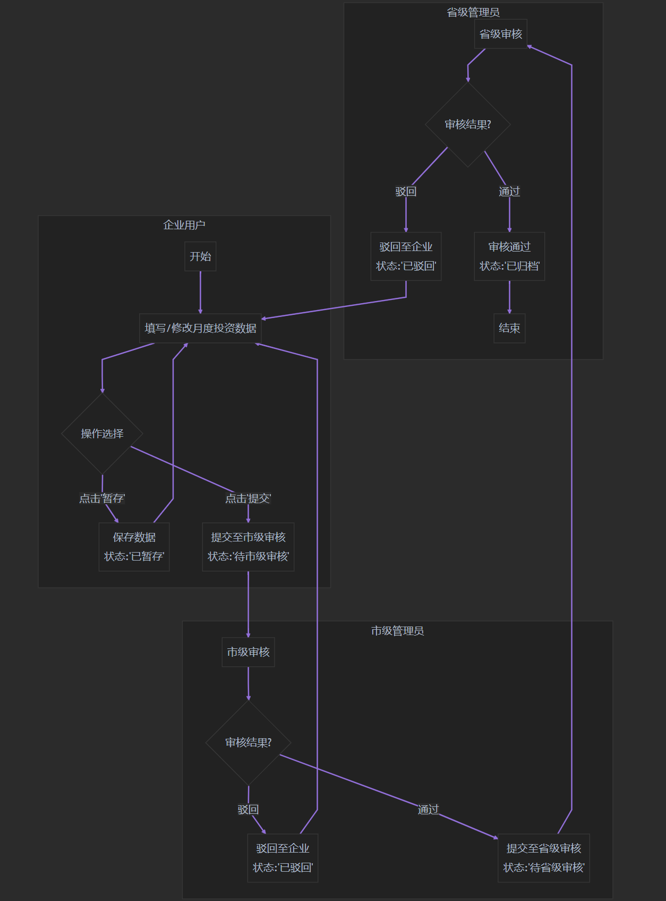

8.2.2.2 数据查询流程
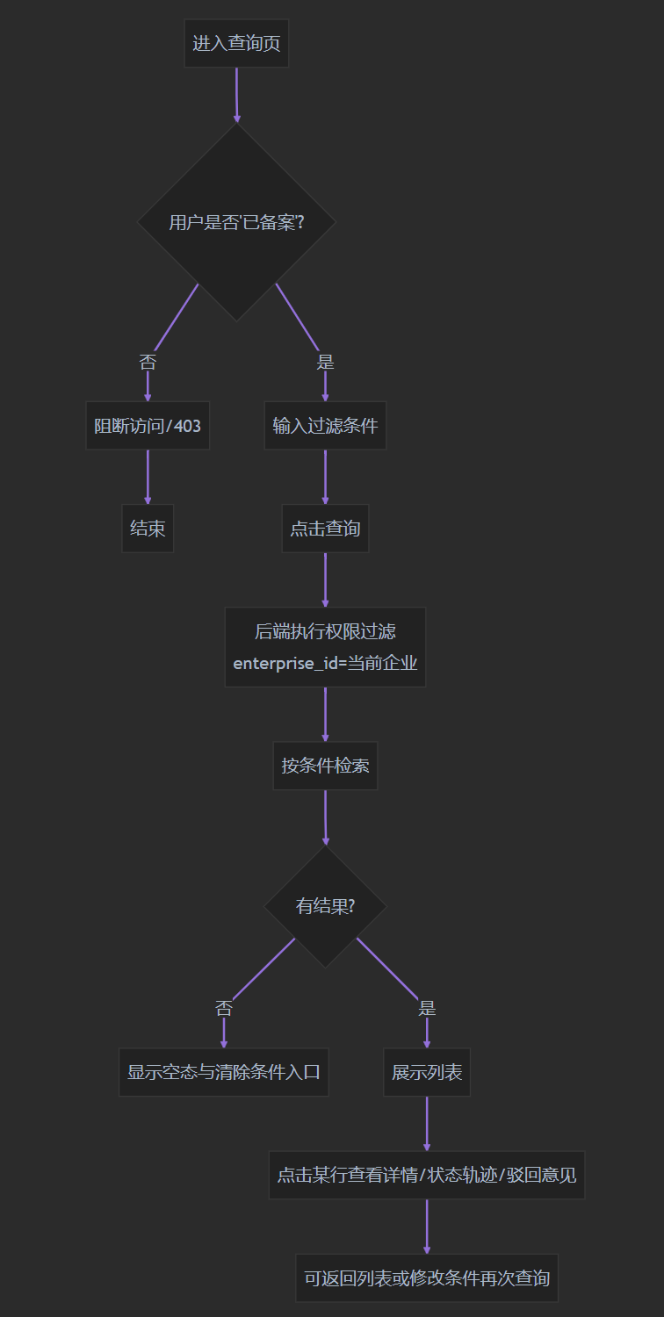

8.3 主界面设计

8.3.1 主界面视图（以企业端为例）
主界面采用 “顶部导航栏 + 左侧菜单栏 + 中间内容区 + 底部状态栏” 的布局结构：
- 顶部导航栏：左侧显示系统 Logo 与名称 “云南省企业就业失业数据采集系统（企业端）”，右侧显示用户头像、用户名、通知图标（带未读红点）、退出登录按钮。
- 左侧菜单栏：包含 “主看板”“备案管理”“报表填报”“报表查询”“通知中心”“个人中心” 六个功能模块，当前激活模块高亮显示。
- 中间内容区：默认显示主看板，包含调查期提醒、待办事项（如未填报报表、已驳回报表）、数据统计概览（如已填报次数、审核通过率）。
- 底部状态栏：显示系统版本号、技术支持联系方式、版权信息。

8.3.2 主界面对象功能与操作方式
界面对象 | 功能描述 | 操作方式
系统 Logo / 名称 | 显示系统标识 | 点击可返回主看板
用户头像 / 用户名 | 显示当前登录用户信息 | 点击弹出下拉菜单，包含 “个人中心”“修改密码”“退出登录” 选项
通知图标 | 显示未读通知数量 | 点击弹出通知列表，可查看详情、标记已读、删除通知
左侧菜单栏 | 提供功能模块导航 | 点击模块名称跳转至对应页面，支持折叠 / 展开菜单
主看板 - 调查期提醒 | 显示当前可填报调查期、填报截止时间 | 点击 “去填报” 直接跳转至报表填报页
主看板 - 待办事项 | 显示未填报、已驳回的报表数量 | 点击事项名称跳转至对应处理页面
主看板 - 数据统计概览 | 展示企业填报数据统计图表 | 点击图表可查看明细数据
退出登录按钮 | 退出当前登录状态 | 点击后弹出确认弹窗，确认后返回登录页

8.4 核心子界面设计

8.4.1 报表填报页
界面对象 | 功能描述 | 操作方式
调查期选择下拉框 | 选择需要填报的调查期 | 下拉选择，仅显示当前可填报的调查期（未过期）
报表表单区域 | 包含就业人数、减少类型、减少原因等填报项 | 输入框 / 下拉框 / 文本域填写，必填项标注红色 “*”
填报项帮助提示 | 说明填报项的定义、填写要求 | hover 时显示提示气泡
暂存按钮 | 保存当前填报进度，不提交审核 | 点击后显示 “暂存成功” 提示，数据实时保存
提交按钮 | 提交报表至审核流程 | 点击后触发数据校验，校验通过显示 “提交成功”，校验失败显示错误提示
重置按钮 | 清空当前页面已填写数据 | 点击后弹出确认弹窗，确认后重置表单
返回按钮 | 返回上一级页面 | 点击后返回主看板或报表查询页
状态标签 | 显示当前报表状态（如 “草稿”“待市级审核”） | 位于页面顶部，不同状态用不同颜色标识（草稿 - 灰色、待审核 - 蓝色、驳回 - 红色）

8.4.2 报表审核页（市级 / 省级）
界面对象 | 功能描述 | 操作方式
筛选条件区域 | 包含企业名称、调查期、报表状态等筛选项 | 输入框 / 下拉框选择，支持多条件组合筛选
报表列表区域 | 显示符合条件的报表信息（企业名称、调查期、状态、提交时间等） | 支持分页查看，点击列表行可查看详情
批量操作按钮 | 支持批量通过 / 驳回报表 | 勾选多个报表后点击，批量处理（仅市级审核支持）
详情查看按钮 | 查看报表完整数据、填报说明 | 点击后弹出详情弹窗或跳转至详情页
通过按钮 | 审核通过当前报表 | 点击后弹出确认弹窗，确认后更新报表状态
驳回按钮 | 审核驳回当前报表 | 点击后弹出驳回意见输入框，填写后更新报表状态
导出按钮 | 导出报表列表数据为 Excel 文件 | 点击后选择导出范围（当前页 / 全部），异步生成文件并下载

8.4.3 数据分析页
界面对象 | 功能描述 | 操作方式
分析类型选择器 | 选择分析类型（趋势分析、对比分析、抽样分析等） | tab 切换，不同类型显示对应筛选条件
筛选条件区域 | 包含时间范围、地区、行业、企业性质等筛选项 | 输入框 / 下拉框 / 日期选择器选择，支持多维度组合
图表展示区域 | 以折线图、柱状图、饼图等形式展示分析结果 | 支持切换图表类型，hover 显示具体数值，点击可钻取明细数据
数据表格区域 | 显示分析结果的详细数据 | 支持分页、排序、筛选，可复制表格数据
导出按钮 | 导出分析结果（图表 + 数据）为 Excel 文件 | 点击后异步生成文件并下载，支持自定义文件名
刷新按钮 | 重新执行分析，获取最新数据 | 点击后显示加载动画，完成后更新图表与表格
保存配置按钮 | 保存当前筛选条件为常用配置 | 点击后输入配置名称，后续可快速加载

8.5 美学设计

8.5.1 界面布局及理由
- 布局风格：采用 “左导航 + 右内容” 的经典布局，符合 PC 端用户操作习惯，导航清晰，内容区空间充足。
- 内容区布局：表单类页面采用 “标签 + 输入框” 上下排列或左右排列（标签右对齐），保证视觉连贯性；列表类页面采用 “筛选条件 + 数据列表” 上下布局，筛选条件简洁明了，数据列表层次清晰。
- 理由：减少用户视觉跳转，降低操作难度；重要功能（如提交、审核按钮）放置在页面右下角，符合用户操作动线（从左到右、从上到下）；留白充足，避免信息过度密集导致视觉疲劳。

8.5.2 界面的色彩及理由
- 主色调：#409EFF（蓝色），代表专业、可靠、高效，符合政务类系统的业务属性，给用户信任感。
- 功能色：
  - 成功色：#67C23A（绿色），用于操作成功提示、通过状态标签。
  - 警告 / 错误色：#F56C6C（红色），用于操作失败提示、驳回状态标签、必填项标注。
  - 警告色：#E6A23C（黄色），用于待办事项、过期提醒。
  - 中性色：#303133（主要文字）、#606266（次要文字）、#909399（辅助文字）、#F5F7FA（背景色），保证文字可读性和界面整洁度。
- 理由：色彩搭配符合用户认知习惯（绿色 = 成功、红色 = 错误），避免色彩冲突；主色调贯穿整个系统，保持视觉一致性；中性色占比最大，功能色作为点缀，突出核心操作和状态，提升界面层次感。

8.6 界面资源设计

8.6.1 图标资源
- 采用 Element Plus 组件库的内置图标，风格统一（线性图标），包括导航图标（如首页、表单、图表）、操作图标（如添加、编辑、删除、导出）、状态图标（如成功、失败、警告）。
- 自定义业务图标：针对核心业务场景（如报表填报、审核、数据分析）设计专属图标，风格与内置图标保持一致，提升品牌辨识度。
- 图标规范：图标尺寸统一（导航图标 24×24px，操作图标 20×20px），颜色与所在区域文字颜色一致，hover 时颜色变为主色调。

8.6.2 图像资源
- 系统 Logo：采用机构统一 Logo，放置在顶部导航栏左侧，尺寸为 80×32px，支持缩放不失真。
- 背景图像：主界面背景采用浅灰色渐变（#F5F7FA 至 #EBEEF5），无复杂图案，避免干扰内容展示。
- 图表图像：数据分析页面的图表采用清晰的线条和色彩，支持高清显示，导出时保持图像质量。

8.6.3 界面组件
- 基础组件：复用 Element Plus 的 Button、Input、Select、Table、Pagination 等基础组件，统一配置样式（如按钮圆角、输入框边框样式）。
- 业务组件：
  - 报表填报组件：整合输入框、下拉框、文本域，支持数据校验、暂存功能。
  - 审核流程组件：包含审核按钮、驳回意见输入框、状态标签，支持审核流程流转。
  - 数据分析组件：整合图表、筛选条件、数据表格，支持分析类型切换、数据导出。
  - 通知组件：包含通知列表、未读红点提示、详情弹窗，支持标记已读、删除功能。
- 组件规范：所有组件支持响应式适配，hover / 点击状态有明确反馈，错误状态有清晰提示。

